Министерство образования и науки Российской Федерации
Санкт-Петербургский Политехнический Университет Петра Великого
—
Институт кибербезопасности и защиты информации
Кафедра «Информационная безопасность компьютерных систем»

ЛАБОРАТОРНАЯ РАБОТА № 6

«Защита программного обеспечения от нелегального использования»

по дисциплине «Основы информационной безопасности»

Выполнили
студент гр. 5151001/40001 Антонов Г.Е
Шкилёв М.Т
<подпись>

Преподаватель
ст. преподаватель Орёл Е.М
<подпись>

Санкт-Петербург
2025
1. ЦЕЛЬ РАБОТЫ
Приобретение навыков о защите приложений от нелегального использования по защите приложений от нелегального использования, по анализу исполняемых кодов в отсутствие исходных текстов и по применения способов защиты программ от дизассемблирования и отладки.
2. ЗАДАЧИ
2.1 Разработать программу, запрашивающая пароль
2.2 Изменить программу таким образом, чтобы при вводе любого пароля программа принимала пользователя, как авторизованного
  - Модифицировать программу, исключив открытое хранение пароля
  - Проанализировать программу Nag.exe
  - Модифицировать программу Nag.exe, чтобы надпись ОК появлялась сразу после активизации вспылвающего окна
  - Изменить программу Nag.exe, чтобы всплывающее окно не блокировало работу программы
  - Проанализировать программу GUARD_2.exe
  - Выяснить с какой утилиты запакован исполняемый файл и распаковать код
  - Проанализировать программу отладчиком OllyDBG
  - Модифицировать код программы, чтобы проверка на использование отладчика не выполнялась
  - Модифицировать программу, чтобы выполнялся обход проверки пароля
  - Для разработанной программы реализовать обфускатор на уровне исходных кодов

3. ВВЕДЕНИЕ
3.1 Задача заключается в том, чтобы приобрести навыки по защите приложений от нелегального использования по защите приложений от нелегального использования
4. ОПИСАНИЯ РЕШЕНИЯ
Создали программу на языке С, которая запрашивает пароль. Если пользователь ввёл неверный пароль, программа выводит «Try again write». В противном случае «Password is correct»
Пользуясь исходным текстом программы и утилитой IDA, отыскали участок, который отвечает за проверку пароля на корректность. Изменили инструкцию JZ на NOP 2 раза, так как JZ - занимает 2 байта, а NOP – 1 байт.

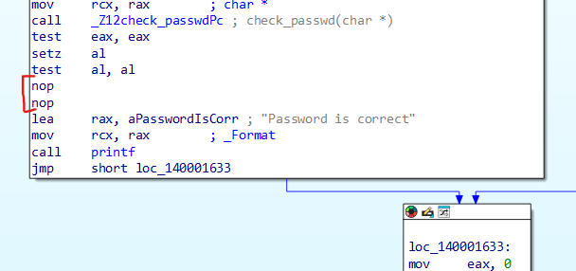
Скомпилировали программу с новыми настройками компилятора, указав в качестве параметра оптимизацию. Проанализировав исходный код программы, изменили JNZ на NOP 2 раза.

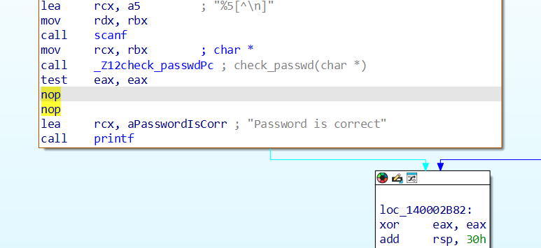
Модифицировали программу, исключив открытое хранение пароля, применив простейшее шифрование пароль XOR константа.
Получив программу у преподавателя Nag.exe, проанализировали работу исполняемого файла. Наблюдаемые эффекты: всплывающее окно блокирует основное окно приложения, всплывающее окно блокирует программу на 10 секунд.
С помощью программы – дизассемблера IDA, нашли команды, отвечающие за увеличение счетчика, выводимого на кнопке всплывающего окна, и модифицировали этот участок кода. Нашли инструкцию, которая сравнивает сколько прошло времени с 10 секундами, изменили второй параметр инструкции CMP
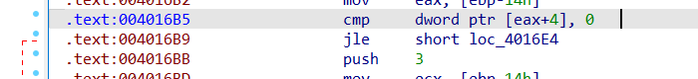

Создав копию программы, нашли функцию, которая отвечает за активацию таймера. Проанализировав, какие параметры принимает данная функция получили:
nWnd – дескриптор окна, к которому будет вызываться таймер
nIDEvent – идентификатор таймера
uElapse - это интервал, с которым таймер будет посылать сообщения, указанный в миллисекундах. Например, значение 1000 соответствует интервалу в одну секунду
lpTimerFunc - это указатель на функцию обратного вызова (Callback)
Из данных параметров больший интерес вызывает параметр, которые отвечает в каком окне будет вызван таймер. Поэтому было решение изменить этот параметр на 0 (NULL)
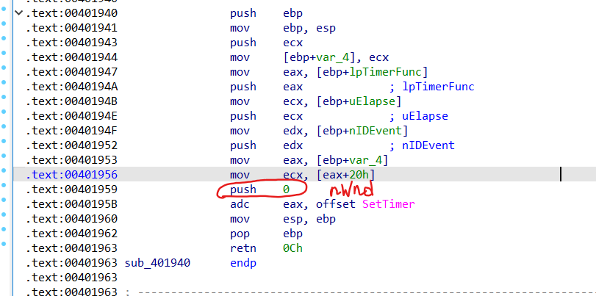

Далее нами была получена у преподавателя программа GUARD_2.exe. Запустив программу, протестировали её. С помощью утилиты DIE (Detect It Easy) определили, что приложение запаковано упаковщиком UPX. Проанализировав результат, заметили, что приложение зашифровано.

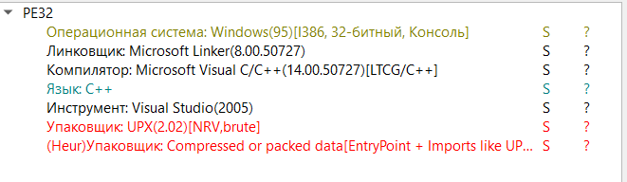
Чтобы расшифровать приложение воспользовались утилитой UPX. Размер исполняемого файл увеличился.
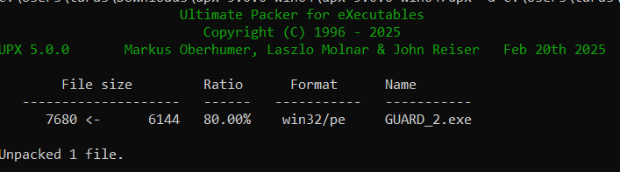

Проанализировав код программы в OllyDBG, нашли команды, реализующие проверку использования отладчика и вывод сообщения.
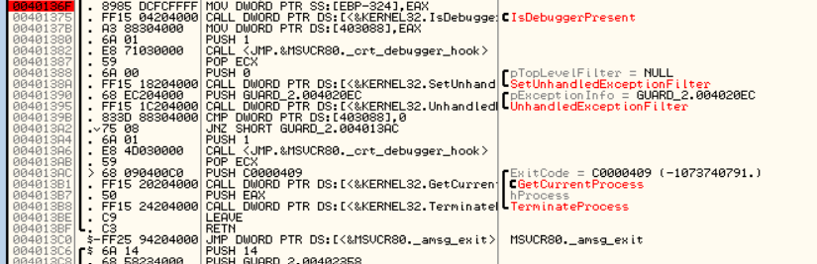

Модифицировали код, чтобы проверка отладчика не изменялась. CALL DWORD PTR: [<&KERNEL32.IsDebugger>] исправили на XOR EAX, EAX, поменяли на XOR, потому что функция IsDebugger возвращает 1 или 0 в регистр EAX.
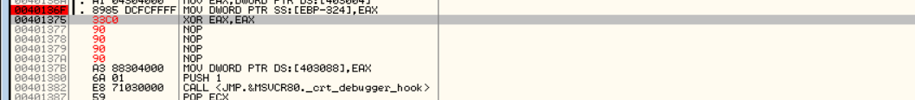

Далее открыли дизассемблер IDA и изучили код. Заметили обфускацию пароля. Чтобы обойти проверку пароля, заменили JNZ на NOP. Теперь введя любой пароль длинной 7 символов и меньше, получаем окно с информацией «Good Work. Access Granted»
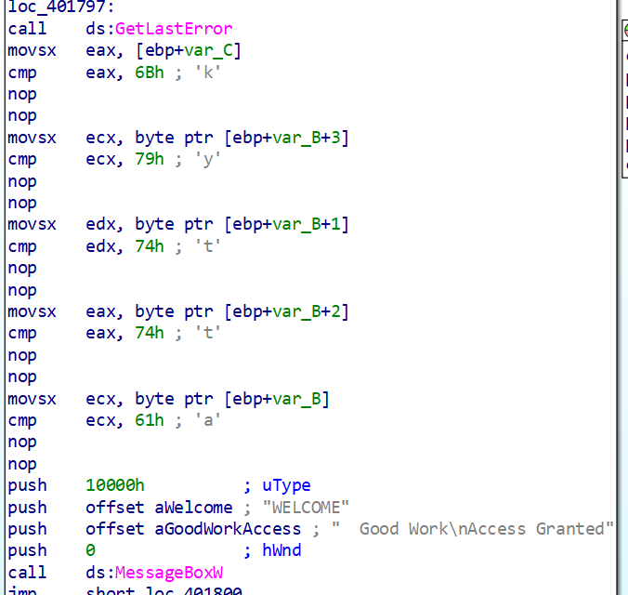
5. ВЫВОДЫ
В ходе работы приобрели навыки о защите приложений от нелегального использования по защите приложений от нелегального использования, по анализу исполняемых кодов в отсутствие исходных текстов и по применения способов защиты программ от дизассемблирования и отладки.
6. ОТВЕТЫ НА ВОПРОСЫ
1. Какие методы применяются для защиты коммерческих программ от
ввода некорректных учетных данных?
Среди методов, применяющихся для защиты коммерческих программ
от ввода некорректных учетных данных, выделяются: запрос пароля и
запрет на открытое хранение пароля.
2. По каким признакам можно найти интересующий код сопоставления с
паролем в программе?
Найти интересующий код сопоставления с паролем в программе можно
с помощью команды CMP и команды условного перехода.
3. Какие существуют основные методы защиты от дизассемблирования и
отладки программ?
К основным методам защиты от дизассемблирования и отладки программ относятся: проверка работы отладчика, применение оптимизирующего компилятора, применение шифрования и упаковки, проверки целостности программы, использование оптимизирующего компилятора и обфускация кода.
4. Как реализуется обфускация с помощью виртуальных машин?
Обфускация с помощью виртуальных машин реализуется путем создания случайной виртуальной машины со случайным набором инструкций, после чего весь код программы трансформируется под нее.
5. Предложите методы усиления механизмов защиты программ от нелегального использования, исследованные в данной работе.
К методам усиления механизмов защиты программ от нелегального использования можно отнести: широкое использование ссылок внутри кода на его разные участки, шифрование учетных данных пользователей, а также предоставление неправильно работающей версии программы пользователям, использующим ее нелегально.

